25-тa учебна седмица Домашна работа – ПЕТИ клас.
Моля, практикувайте песента за Лазар:
https://www.just-eat.co.uk/restaurants-dessert-studio-barking/menu

Прочетете и запомнете!
Лазаровден
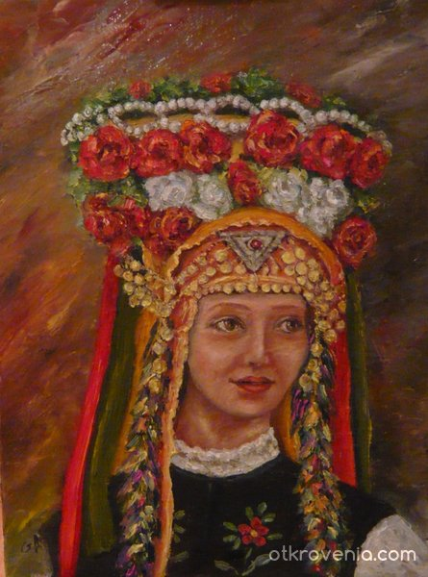
Лазарка/ Станка Денева
Лазаровден е един от най-големите християнски празници и носи името на Свети Лазар, брат на Марта и Мария-Магдалина. Той е бил приятел на Иисус Христос, който го връща от мъртвите четири дни след смъртта му с известните си думи “Лазаре, излез навън!“. Именно след това събитие народът на Йерусалим започва да вярва, че Иисус е Месията.На Лазаровден млади девойки, наречени лазарки, обикновено на възраст от 6 до 12 години, се обличат в традиционни български носии и берат цветя и върбови клони. На Лазаровден девойките обикалят домовете и пеят лазарски песни за здраве, щастие и берекет. Както най-вероятно сте чували, на Лазаровден момците са искали ръката на своите избраници. Лазаровден се празнува 8 дни преди Великден – винаги в събота.
Цветница
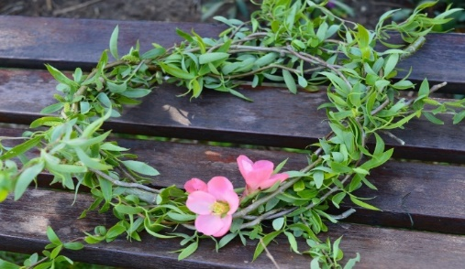

Цветница или Връбница се празнува в неделя след Лазаровден. Смята се, че на този ден Господ Исус Христос дошъл на магаре в Ерусалим, посрещнат с радост от хора с палмови клони в ръцете си.
Вестта за възкресението на Лазар вече ги била изпреварила и огромна тълпа посрещнала Исус, възторжено размахвайки палмови клонки и хвърляйки цветя в нозете му. Всички пеели: „Осанна! Благословен Идещият в име Господне, Царят Израилев“.
На Цветница, моминската дружина, която предния ден е лазарувала, отива на реката и там всички пускат венчетата си в нея – чието венче изплува най-напред, тази мома ще се сгоди първа.

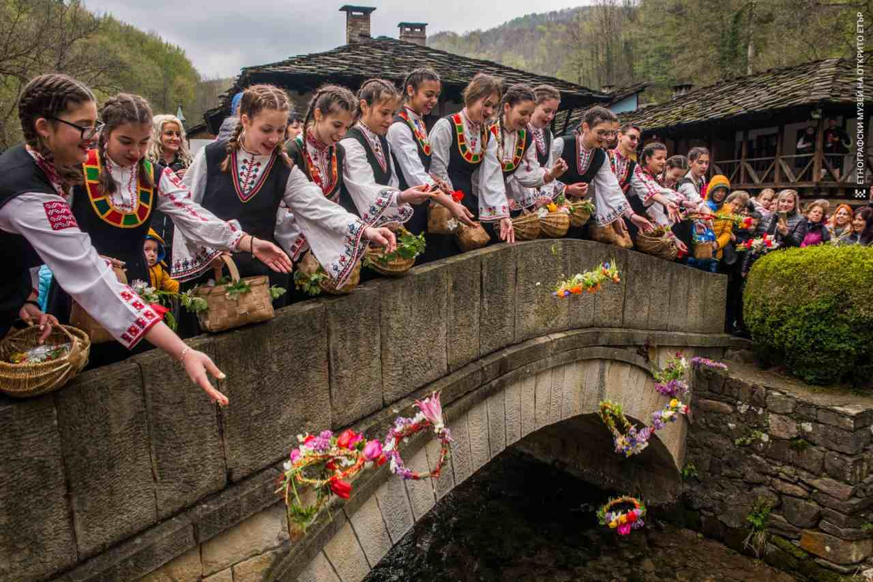
На Цветница типично ястие за трапезата са обредните хлебчета, наречени още „кукли“, които момите приготвят.Въпреки, че празникът е през периода на постите, в този ден се разрешава консумирането на риба, но останалите ястия на трапезата трябва да са изцяло постни.
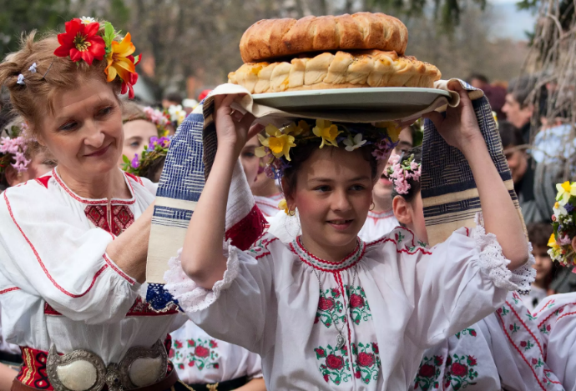
Всички, които носят имена на цветя, дървета или някакъв друг вид растения, празнуват в последната неделя преди Великден, след Лазаровден.

